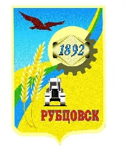

**АДМИНИСТРАЦИЯ**

**ГОРОДА РУБЦОВСКА**

**АЛТАЙСКОГО КРАЯ**

**РАСПОРЯЖЕНИЕ**

11.08.2025 № 343р

На основании постановления Правительства Алтайского края от 19.04.2022 № 127 «Об утверждении Порядка предоставления ежегодной выплаты на образовательные нужды», пункта 1.6 Порядка обеспечения бесплатным одноразовым горячим питанием детей из многодетных семей, обучающихся по образовательным программам основного общего и среднего общего образования в муниципальных общеобразовательных учреждениях города Рубцовска», утвержденного постановлением Администрации города Рубцовска Алтайского края от 20.05.2024 № 1488:

1. Признать распоряжение Администрации города Рубцовска Алтайского края от 17.02.2021 № 50 – р утратившим силу.

2. Разместить настоящее распоряжение на официальном сайте Администрации города Рубцовска Алтайского края в информационно-телекоммуникационной сети «Интернет».

3. Контроль за исполнением настоящего распоряжения возложить на заместителя Главы Администрации города Рубцовска Шашка А.В.

Глава города Рубцовска Д.З. Фельдман